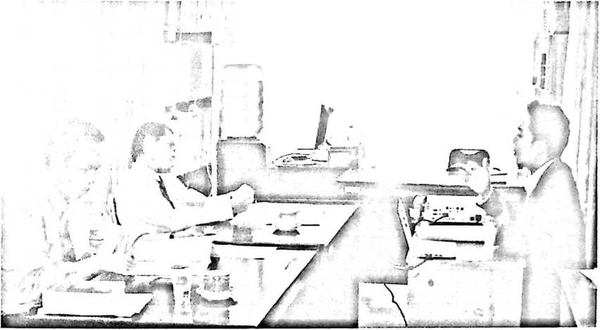
UJIAN SKRIPSI
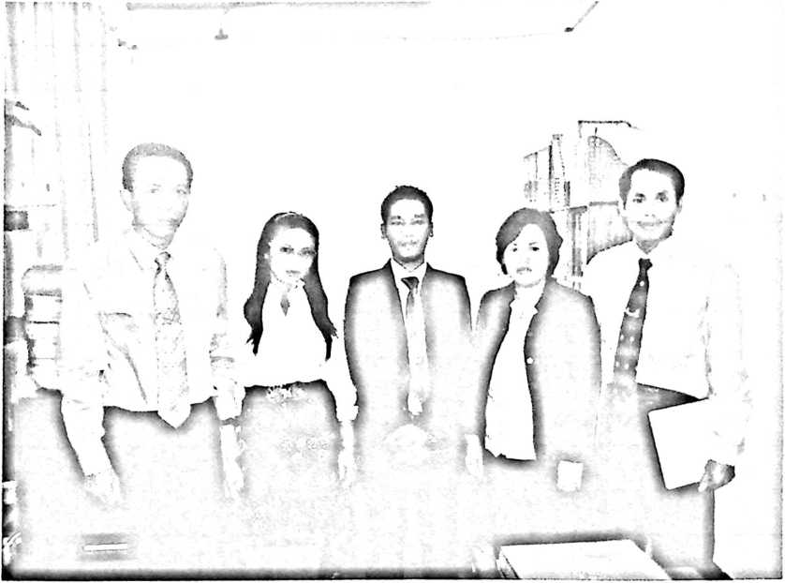
FOTO BERSAMA DEWAN PENGUJI DAN PEMBIMBING

